TW-050A DSP实验系统
一、系统概述
数字信号处理是大学本科计算机及电子信息类专业的一门重要技术基础课。从课程的内容来看，它的工程性、技术性和实践性都很强。“DSP实验系统”应用在系统编程技术开展实践教学，能够完成“数字信号处理”、“数字信号处理器原理与应用”、“电子系统综合设计”等课程的实验。
“DSP实验系统”在实践教学中的应用，对提高学生的动手能力、提高学生对数字信号处理原理的理解、提高学生的DSP系统综合设计能力都有很大帮助。实验系统所提供的极其丰富的功能单元电路以及高度灵活的可搭接性, 使其完全能够完成具有复杂性和创造性的综合性实验。
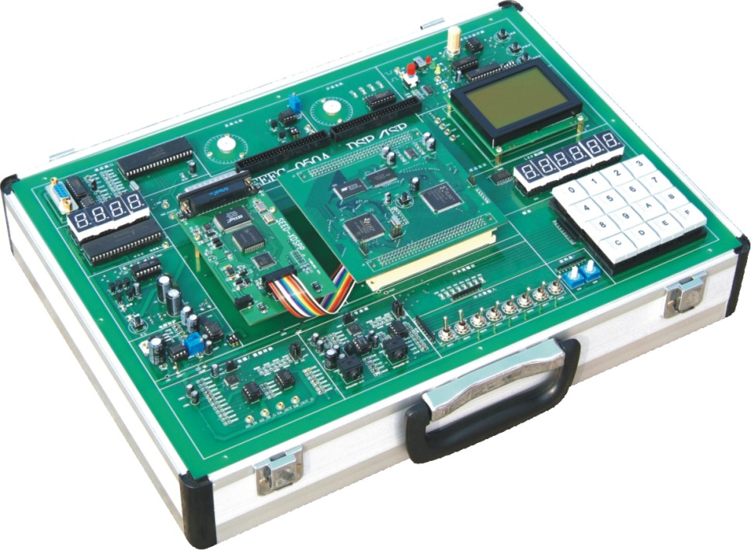
二、系统特点
1、安全性
人员安全的保护：不论实验系统在正常工作或故障状态下，不会危及操作或维护人员的人身安全。
误操作的保护：不会因为误操作而导致实验系统损坏。
电源的过流保护：系统因短路等故障过流时，可自动切断电源。
电源的过欠压保护：电源电压过高或欠压时，将自动切断实验系统电源。
2、稳定性
实验系统上加装自诊断模块时，在外接线配合下，可以完成对实验系统硬件的自诊断测试。自诊断结果可以通过系统自身的显示器或其它方式显示出来。自诊断结果中包含故障点信息、可能的故障情况和故障排除方法。
3、可读性
实验系统上加装信息采集模块时，可以将实验过程中表征实验过程的关键信息传送到计算机中，可以充分发挥计算机的辅助仿真分析功能，对实验结果进行分析。
4、可调整性
实验系统的电气逻辑连接应具有重新组合的可能，通过可编程器件实现内部总线的重新设计，实现功能的重组。
5、直观性
实验系统功能模块的主要电气原理或特征将在面板或电路卡上指示，实验系统各功能引脚的符号标注在面板上。
6、灵活性
实验系统采用与可编程器件分离设计，可编程器件焊接在独立的下载板上。通过选择
下载板可以选择不同厂家、不同型号、不同规模的可编程器件，既可适应不同教学需要，也使系统的功能和规模扩展变得更为方便。
7、实用方便
为了方便实验操作，减少对实验仪器仪表的依赖，在实验系统中配备了一些基本功能
模块和实验小工具。
三、实验系统组成
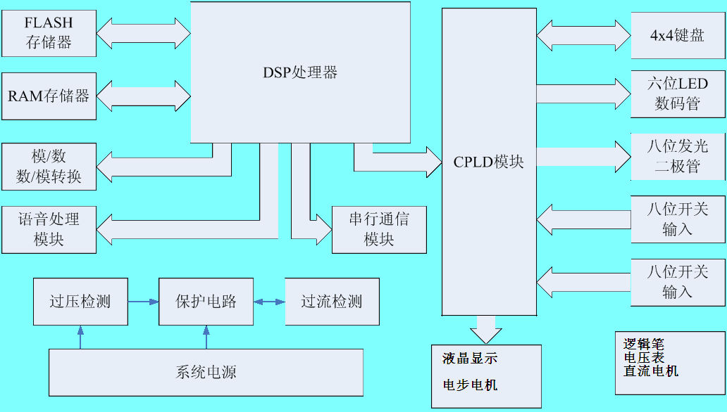
1、中心处理模块。主要包括DSP微处理器TMS320VC5402，RAM(CY7C1021)，FALSH(SST39LF200A)，是整个实验验装的核心部分，负责整个实验系统各模块间的控制。
2、逻辑控制模块。模块的核心是一片CPLD（XC95144XL），CPLD负责整个实验系统的逻辑选择控制，并扩展了输入输出接口如键盘、拨码开关、LED数码管以及发光二极管，步进电机和液晶显示大大简化了硬件设计。作为基本的输入输出模块，是实验系统的基础部分，可以在此模块上实现基本的实验。
3、串行通信模块。模块主要由一片TLC16C550及其辅助电路组成，扩展了RS-232和RS-485。可以完成基本的串行通讯实验外，还可以通过此模块进一步深化实验的内容。
4、语音处理模块。此功能模块由两个并行的音频处理单元组成，其中一个单元主要是基本的数模、模数转换，另外一个单元是语音处理单元，主要的处理芯片是TLV320AIC10。后续的章节将给予详细介绍。
5、辅助模块。辅助模块主要提供的是实验所需的工具，是本实验系统的一个特色所在，也是系统人性化的一面。实验系统中设置了逻辑测试模块、电压表头和脉冲发生器，可以方便学生实验。另外，实验系统的电源进行了周密的保护，以保障系统的正常运行。
四、系统详细功能
电源 | 输入电压：220V | 220V（±15％）50HZ | 1组
电源 | 输出电压：5V | 提供过压、欠压和过流保护 | 1组
DSP电源 | 输入电压:5V | 提供DSP核心电源 | 1组
DSP电源 | 输出电压：1.8V，3.3V | 提供DSP核心电源 | 1组
微处理器 | DSP芯片 | TMS320VC5402 | 1片
存储器 | 静态随机存储器 | 39VF400A（64K） | 1片
存储器 | FLASH | CY7C1021V33L(128K） | 1片
CPLD | CPLD | XC95288XL | 1片
键盘 | 4×4矩阵键盘 | 行列式结构，组合按键 | 1组
开关量输入 | 拨动开关 | 提供逻辑‘1’和‘0’输入 | 8只
开关量输入 | 十六进制拨码盘 | 提供0～9,A～F 十六进制编码 | 2只
显示 | 发光二极管 | 八只发光二极管，含电流驱动 | 8只
显示 | 7段数码管显示器 | 动态显示方式，含电流驱动 | 6只
显示 | LCD液晶显示 | 128X64 T6963控制器 | 1只
通讯口 | 串行接口 | RS-232标准串行总线接口 | 1个
通讯口 | 串行接口 | RS-485标准串行总线接口 | 1个
数/模、  模/数模块 | 基本数模转换 | AIC10 | 1片
数/模、  模/数模块 | 语音处理模块 | AIC10 | 1片
控制对像 | 步进电机 | 四相步进电机含驱动 | 1只
控制对像 | 直流电机 | 5V直流电机含驱动 | 1只
系统时钟 | 脉冲序列发生器 | 由555振荡器构成频率可调、脉冲数可设置的脉冲序列发生电路 | 1个
系统时钟 | 单脉冲发生器 | 加消抖处理提供单个脉冲输入 | 1个
其它 | 逻辑状态测试 | 可测量逻辑高低电平、高阻和脉冲状态 | 1支
其它 | 电压表头 | 3位半数字电压表，测量范围±20V | 1组
外形尺寸 | 380×220×100mm | 铝木合金材料 | 1个
- 实验项目
CCS软件实验项目：
- DSP开发环境CCS的使用（软件仿真）
- 数据存储器和程序存储器实验
- 快速傅立叶变换（FFT）算法实验
- 余弦波发生器实验
硬件实验项目：
- 外部IO读写指令实验
- DSP中断实验
- 定时器实验
- BCD拔码盘输入实验
- 键盘与数码管显示实验
- LCD液晶显示控制实验
- 步进电机控制实验
- 直流电机控制实验
- 语音录放实验
- TL16C550串行通信实验
- A/D转换和D/A转换实验
五、实验系统出厂配置
- DSP实验箱一台（含电源）
2、DSP仿真器一套（内置）
3、实验线材一包
4、CCS调试软件光盘一张
5、实验指导书一份
6、耳机、麦克风一套（选配）

